**Программа работы**

1. Убедиться, что компьютер подключен к проводной сети. (Кабель подключен).

2. Включить компьютер.

3. Перейти в командный режим (в строке поиска набрать команду cmd). Дальнейшие действия

выполнять в появившемся окне терминала. Для получения справки по команде следует

набрать команду с ключом -?, например, ipconfig -? или ping -?.

4. **Команда ipconfig**.

Данная команда предназначена для настройки IP-протокола и вывода информации об установленных параметрах. При вызове команды **ipconfig** без дополнительных ключей выводится только IP-адрес, маска подсети и основной шлюз для каждого сетевого адаптера.

Команда **ipconfig** отображает параметры только подключенных к сети сетевых адаптеров.

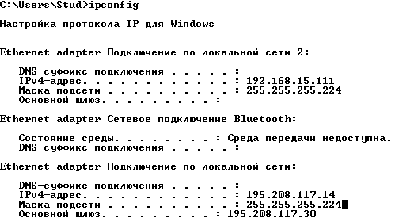

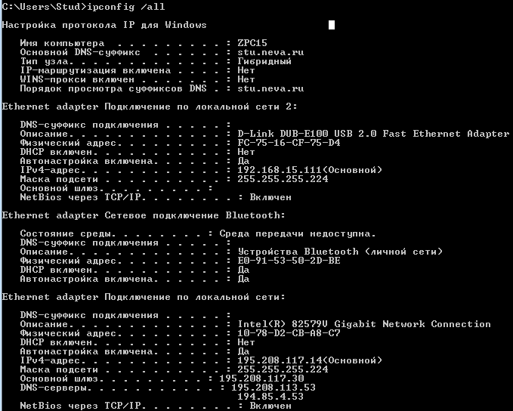

6. Выполнить команду ipconfig при отключенном сетевом кабеле. Занести результат в отчете.

При отключенном сетевом кабеле подключения к сети отсутствуют

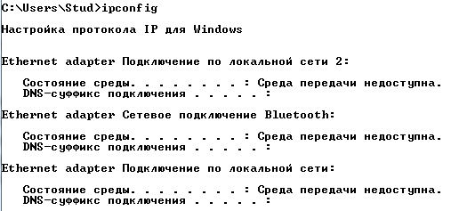

7. **Утилита ping**.

Ping – это служебная компьютерная программа, предназначенная для проверки соединений в сетях на основе TCP/IP. Она отправляет запросы Echo-Request протокола ICMP указанному узлу сети и фиксирует поступающие ответы (ICMP Echo-Reply). Время между отправкой запроса и получением ответа (RTT) позволяет определять двусторонние задержки по маршруту и частоту потери пакетов, то есть косвенно определять загруженность каналов передачи данных и промежуточных устройств.

8. Выполнить команду ping к узлу spbstu.ru.

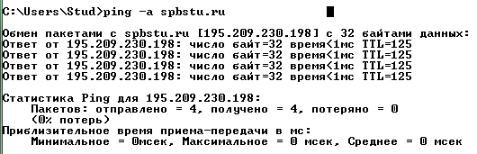

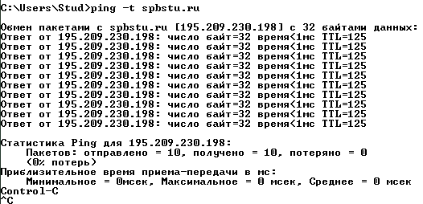

9. Выполнить команду ping, указав число запросов, длину пакета и адрес узла в соответствии с вариантом. Занести результат в отчет и пояснить.

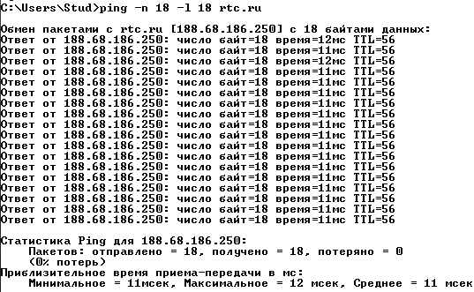

10. **Команда arp**.

- позволяет редактировать и просматривать arp-таблицы компьютера, отражающие соответствие IP-адресов и МАС-адресов узлов локальной сети. Таблицы заполняются либо администратором вручную (статическая запись), либо автоматически с помощью протокола ARP -Address Resolution Protocol (динамическая запись).

11. Выполнить команду **arp –a.** Записать результат в отчет. Пояснить результат.

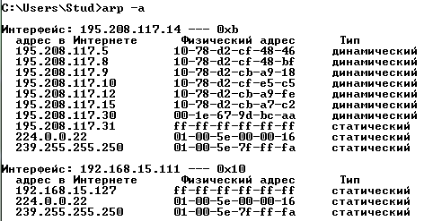

15. **Утилита tracert**. Ознакомиться с синтаксисом и возможностями утилиты tracert.

Программа Tracert позволяет посмотреть маршрут, по которому двигаются IP-дейтаграммы от одного хоста к другому. В ее работе используются стандартные функции протоколов ICMP и IP.

16. С помощью утилиты tracert определить маршрут прохождения пакетов к WEB-серверу в соответствии с вариантом. Пояснить результат.

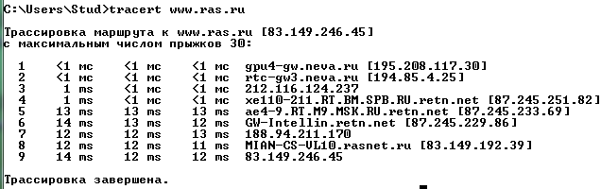

17. Повторить п.16, используя утилиту tracert с опцией -d. Пояснить результат.

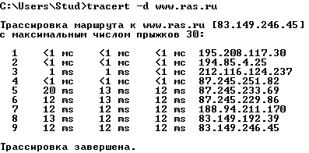

Параметр –d предотвращает разрешение IP-адресов промежуточных маршрутизаторов в имена.

18. **Команда nslookup**. Ознакомиться с назначением, синтаксисом и возможностями команды.

Утилита nslookup формирует запросы к DNS-серверу и позволяет ознакомиться с

функционированием службы доменных имен. Утилита, имеет несколько подкоманд и параметров, позволяющих просматривать различные записи на DNS серверах.

19. С помощью команды nslookup определить:

а) IP-адрес компьютера в учебном классе в соответствии с заданием.

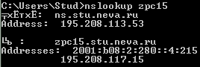

b) IP-адрес WEB-сервера в сети Интернет в соответствии с заданием.

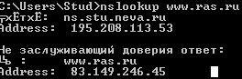

с) Имя компьютера в сети Интернет c IP = 94.100.180.n, где n - номер варианта.

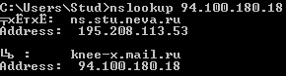

В отчете указать: - Номер рабочего места 15

- Номер варианта 18

Для каждой команды привести:

- Назначение команды

- Распечатку выполнения команды по своему варианту.

Выводы.